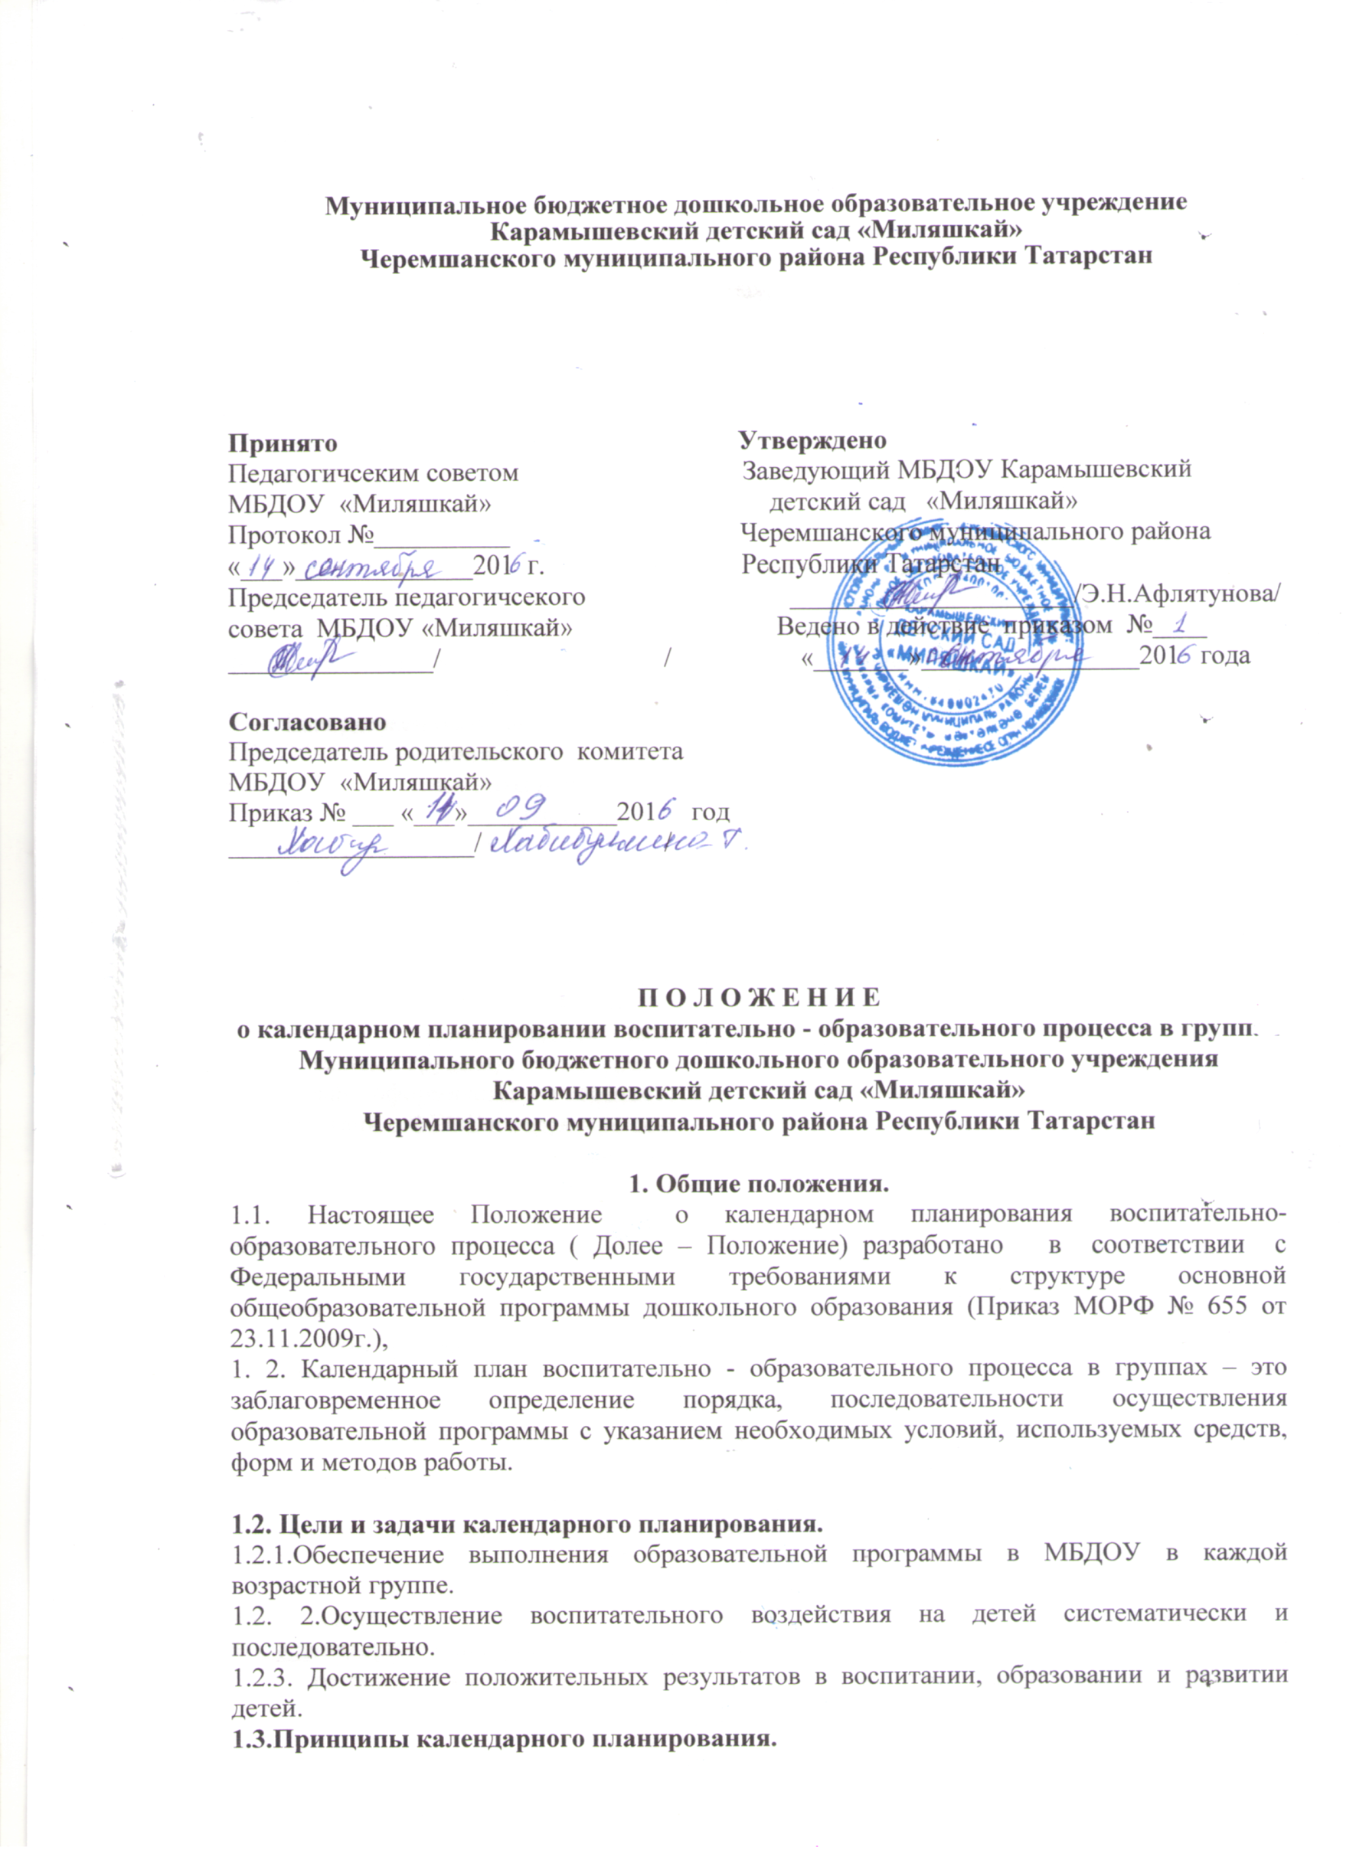 детей.
1.3. Принципы календарного планирования.
План должен:
1.3.1. Соответствовать принципу развивающего образования, целью которого является развитие ребенка.
1.3.2. Соответствовать критериям полноты и достаточности.
1.3.3. Сочетать принципы научной обоснованности и практической применяемости.
1.3.4. Обеспечивать единство воспитательных, обучающих и развивающих целей, а также задач процесса образования детей дошкольного возраста.
1.3.5. Строиться с учетом принципа интеграции образовательных областей в соответствии с возрастными возможностями и особенностями воспитанников, спецификой и возможностями образовательных областей.
1.3.6. Основываться на комплексно-тематическом принципе построения образовательного процесса.
1.3.7. Предусматривать решение программных образовательных задач в совместной деятельности взрослого и детей и самостоятельной деятельности детей не только в рамках непосредственно образовательной деятельности, но и при проведении режимных моментов в соответствии со спецификой дошкольного образования.
1.3.8. Предполагать построение образовательного процесса на адекватных возрасту формах работы с детьми, т. е. на основе игровой деятельности.
2. Требования к оформлению календарного плана.
2.1. План должен быть напечатан аккуратно, понятно.
2.2. Обязательно должен быть оформлен титульный лист с указанием группы, Ф. И. О. воспитателя группы, даты начала и окончания плана.
2.3. План должен содержать следующие разделы
- годовые задачи МБДОУ;
- режим дня группы;
- расписание непосредственно образовательной деятельности;
- циклограмма непосредственно образовательной деятельности в режимные моменты;
- список детей группы (с указанием даты рождения и возрастом ребенка на 01.09 текущего года, под списком указывается количество мальчиков и девочек в группе.) ;
- условные обозначения (в нем фиксируются все сокращения, используемые воспитателями группы) .
2.4. План оформляется в соответствии с утвержденной формой планирования в соответствии с ФГОС к структуре основной общеобразовательной программы.
2.5. Последняя страница тетради календарного плана воспитателями не заполняется. Она предназначена для записей старшего воспитателя.
2.6. При планировании разнообразной детской деятельности указывается форма детской деятельности (в соответствии с ФГОС) ; цель; вопросы; оборудование необходимое для организации детской деятельности.
2.7. При планировании приветствуется использование картотек наблюдений, пальчиковой гимнастики, артикуляционной, бодрящей гимнастик и т. п., составленных педагогами группы.
3. Организация работы.
3.1. Основа планирования педагогического процесса по Примерной основной общеобразовательной программе дошкольного образования «От рождения до школы» под редакцией Н.Е.Вераксы, Т.С.Комаровой, М.А.Васильевой, соответствующей Федеральному государственному стандарту.
3.2. Календарные планы составляются в соответствии с режимом дня группы, календарно – тематическим планированием, циклограммой совместной организованной деятельности в ходе режимных моментов.
3.3. Календарное планирование должно учитывать:
- требования к максимальной нагрузке на детей в организованных формах обучения;
- требования тематического плана.
3.4. В календарном плане отражается:
- утренняя гимнастика, гимнастика после сна, работа по закаливанию, организация работы для профилактики нарушения зрения, комплексы физкультурных пауз на занятии, работа с родителями, (планируется на месяц);
- непосредственно образовательная деятельность;
- работа по ознакомлению с природой (наблюдения, труд, опыты);
- вся работа, связанная с формированием культурно-гигиенических навыков, норм поведения;
- работа, связанная с развитием игровой деятельности;
работа, связанная с развитием трудовой деятельности;
работа, связанная с усвоением программного материала;
развлечения;
индивидуальная работа с детьми по всем разделам программы.
3.3. Календарный план составляется на неделю вперед (за исключением индивидуальной работы с детьми) .
3.5.Индивидуальная работа с детьми планируется, учитывая результаты педагической диагностики и результаты ОД ( образовательной деятельности) .
3.6. Часть формируемая участниками образовательного процесса планируется с учетом направления работы детского сада и регионального компонента
3.7. Перспективный план составляется на месяц.
3.8. Перспективное планирование осуществляется на основе образовательного плана, утверждённого заведующим МБДОУ.
3.9. Календарное и перспективное планирование осуществляется обоими воспитателями группы.
3.10. В перспективном и календарном планах должны учитываться особенности развития детей данной группы и конкретные условия МБДОУ.
4. Порядок оформления календарного плана воспитательно- образовательной работы.
4.1. На обложке пишется: «Календарный план воспитательно-образовательной работы ( группа) МБДОУ «Шатлык» на ((20__-20___) учебный год». – шрифт №12
4.2. На первой странице: по центру - «Календарный план воспитательно-образовательной работы (группа) МБДОУ «Шатлык» на ((20__-20___) учебный год» Ниже с правой стороны: Воспитатели, двоеточие, ниже под словом «воспитатели» через клеточку указываем фамилии, имя, отчество воспитателей- первую, под ней –вторую. В правом нижнем углу пишем «Начат, двоеточие, дата . Ниже, через строчку: «Окончен, двоеточие,» после окончания поставите дату, роспись воспитателей и сдадите в архив (методический кабинет).
4.3. Циклограмма деятельности.
4.4. План работы с родителями на месяц.
4.5. Два комплекса утренней гимнастики: 1,2 недели и 3,4 недели.
4.6. Два комплекса гимнастики после сна (каждый на две недели).
4.7. Два комплекса гимнастики для профилактики нарушения зрения (каждый на две недели).
4.8.Комплексы физкультурных пауз на занятии (каждый на две недели), система закаливания в группе, двигательный режим.
4.9. Листок здоровья
4.10. Режим дня группы (холодный период года)
- Режим дня группы (теплый период года).
4.11. Сетка организованной непосредственной деятельности и непосредственной деятельности в режимных моментах
4.12. Календарный план.
- Согласно тематического плана, каждая неделя носит своё название. - Нерегламентированные виды деятельности должны быть согласованны с названием недели.
- Виды деятельности выделяются подчёркиванием.
- Расстояние между видами деятельности и днями недели составляет две клеточки.
4. 13 .При планировании разнообразной детской деятельности указывается форма детской деятельности (в соответствии с ФГОС) ; цель; вопросы; оборудование необходимое для организации детской деятельности.
5. Документация и ответственность.
5.1. Календарный план является обязательным документом воспитателя.
5.2. Контроль за календарным планированием осуществляется заведующим не реже одного раза в месяц, а так же в соответствии с запланированными в годовом плане контрольными мероприятиями.
5.3. Заведующий на специально отведенной странице фиксирует дату проверки, цель и рекомендации, с которыми знакомит воспитателей и следит за их выполнением.
5.4. Календарный план подшивается ежемесячно и в конце учебного года архивируется .

